**2**

**华宁供销合作信息**

**第十期**

华宁县供销合作社联合社 2025年4月3日

听取工作汇报 研究驻村工作

3月24日，华宁县供销合作社联合社党组听取驻村队员汇报一季度驻村工作，为岔纳村乡村振兴把脉问诊。

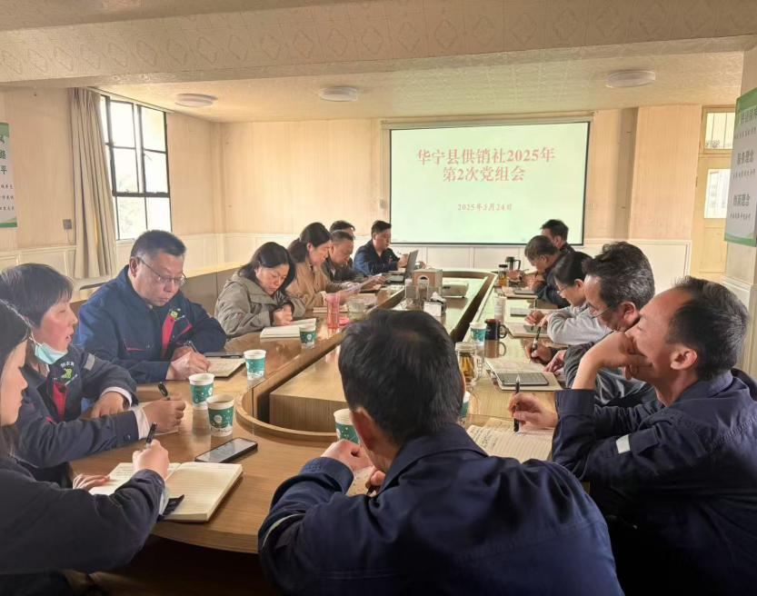岔纳村乡村振兴工作队围绕华宁县和宁州街道乡村振兴工作任务清单，认真抓好工作落实，推动岔纳乡村振兴工作不断发展。针对开展的主要工作从加强理论武装、加强政策宣传、严格驻村管理、开展动态监测、抓好烤烟工作、强化社会治理和开展春节慰问七个方面进行了汇报，一针见血指出存在的问题，从配合村党总支抓好八项规定精神学习教育，强化组织和作风建设；严格守住返贫红线，抓好烤烟、蔬菜的发展，促进农民增收，稳步推进乡村振兴；加强与两委班子的沟通交流，配合抓好村级换届选举工作三个方面提出下一步工作打算。

主要领导充分肯定一季度的工作，并就下一步工作提出了建设性意见：一是联系单位切实履行单位职责，严格按照中共玉溪市委组织部【2024】170号《关于进一步加强驻村工作队管理的通知》精神，履行好共同管理责任，落实好挂钩帮扶“捆绑”要求，加强对驻村干部相关待遇和工作保障，严格执行县级为本单位选派的驻村干部安排工作经费0.5 万元。二是抓好矛盾纠纷排查工作。这是社会治理的重要组成部分，工作队要积极参与矛盾纠纷排查化解，确保社会和谐。三是抓好森林防火。目前风高物燥，老百姓正值备耕，要管控好野外用火，不要出现森林火灾。四是坚决守住规模性返贫红线。今年是巩固拓展脱贫攻坚成果同乡村振兴有效衔接的最后一年，工作队要严格落实监测、帮扶、消除“三个动态”要求，确保“三保障”和饮水安全得到巩固，守住不发生规模性返贫致贫底线。五是配合抓好专题学习教育和村两委换届工作。七月底以前开展好中央八项规定精神学习教育，下半年按照上级党委要求配合抓好村两委换届工作。